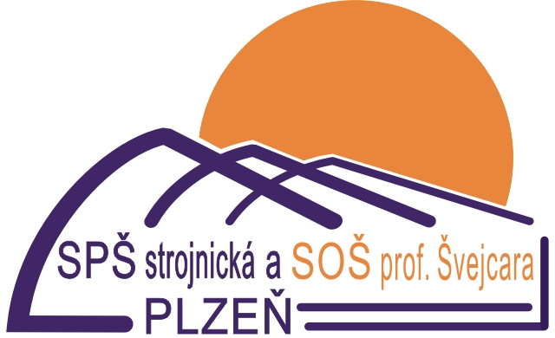
Střední průmyslová škola strojnická a
střední odborná škola profesora Švejcara
Plzeň, Klatovská 109

Písemný záznam o poptávkovém řízení
Zadavatel: | Střední průmyslová škola strojnická a Střední odborná škola profesora Švejcara, Plzeň, Klatovská 109
Sídlo: | Klatovská 109, 301 00 Plzeň
IČO: | 69457425
Zastoupený: | Ing. Jarmila Konopová

Název veřejné zakázky: 12 ks PC

Stručný popis předmětu veřejné zakázky:

Zakoupení 12 ks stolních počítačů do učeben

Seznam obdržených nabídek
Pořadí nabídek dle nejnižší nabídkové ceny | Zájemce | IČ zájemce | Adresa | Nabídková cena (v Kč s DPH)
1 | Axes Computers s.r.o. | 25232312 | Kollárova 2116/1, 301 00 Plzeň | 117 205,44
2 | ADETE s.r.o. | 11692936 | Radyňská 426/27, 326 00 Plzeň | 120952,-
3 | APEKO GROUP s.r.o. | 27999611 | Vojenská 489, CZ 330 21 Líně | Nabídka neobdržena

Údaj o hodnocení obdržených nabídek:

Základním kritériem pro zadání veřejné zakázky je nejnižší nabídková cena v Kč s DPH (váha 100%)

Na základě porovnání nabídek byla vybrána nabídka s nejnižší nabídkovou cenou uchazeče Axes Computers s.r.o. se sídlem Kollárova 2116/1, 301 00 Plzeň, IČ: 25232312, s nabídkovou cenou 117 205,44 s DPH, 96 864,00 Kč bez DPH.

V Plzni dne 12.6. 2023

…………………………………….
Ing. Jarmila Konopová, ředitelka

